UNIVERSIDAD TECNOLÓGICA DEL VALLE DE TOLUCA
Ingeniería en Tecnologías de la Información e Innovación Digital
Reporte de evidencias
Práctica 7. Next.js — first-steps
Alumno: Ludwin García Gaytán
Matrícula: 222310777
Asignatura: Programación Web Avanzada (PWA)
Grupo: IDGS 101
Docente: Jorge Almeida Montiel
Fecha de entrega: 18 de septiembre de 2026
Repositorio: https://github.com/LudwinGarcia1/nextjs-laboratories

1. Objetivo
Construir una aplicación web con Next.js utilizando el App Router, con el fin de comprender el enrutamiento basado en archivos, la creación y reutilización de componentes, el uso de layouts anidados, la generación de rutas dinámicas y el manejo de páginas no encontradas.
El sitio desarrollado representa a la carrera de Ingeniería en Tecnologías de la Información e Innovación Digital e incluye las vistas de inicio, acerca de, índice del blog, detalle de publicación y una página 404 personalizada.

2. Entorno de desarrollo
Las versiones utilizadas durante el desarrollo de la práctica fueron las siguientes:
Herramienta | Versión
Sistema operativo | Windows 11 Home (10.0.26200)
Node.js | 24.13.1
npm | 11.8.0
Next.js | 16.3.5
React | 19.2.8
Tailwind CSS | 4
ESLint | 9

3. Creación del proyecto
El proyecto se generó con la herramienta oficial create-next-app, seleccionando JavaScript como lenguaje, Tailwind CSS para los estilos, ESLint para el análisis estático y el App Router como sistema de enrutamiento.
npx create-next-app@latest first-steps \
--js --tailwind --eslint --app \
--no-src-dir --import-alias "@/*"
La opción --no-src-dir coloca la carpeta app directamente en la raíz del proyecto, y --import-alias permite importar archivos con el prefijo @/ en lugar de rutas relativas.

4. Estructura del proyecto
En el App Router cada carpeta dentro de app/ define un segmento de la URL, y el archivo page.js es el que hace que esa ruta sea públicamente accesible.
app/
layout.js Layout raiz: fuentes, metadatos y Header global
page.js Pagina de inicio
not-found.js Pagina 404 personalizada
about/page.js Pagina Acerca de
blog/
layout.js Layout anidado del blog
page.js Indice del blog
[slug]/page.js Publicacion individual (ruta dinamica)
components/
Header.js Encabezado global (Server Component)
NavigationLink.js Enlace con estado activo (Client Component)
Las rutas resultantes son:
Ruta | Archivo | Descripción
/ | app/page.js | Presentación de la carrera
/about | app/about/page.js | Acerca de y áreas de formación
/blog | app/blog/page.js | Índice del blog
/blog/[slug] | app/blog/[slug]/page.js | Detalle de una publicación
Otra | app/not-found.js | Página 404 personalizada

5. Desarrollo

5.1 Creación de rutas y componentes
Se crearon las carpetas about y blog con su respectivo page.js, y se extrajo el encabezado a un componente reutilizable en components/Header.js. El Header se colocó en el layout raíz para que aparezca en todas las páginas sin repetir código.
// app/layout.js
import Header from "@/components/Header";

export const metadata = {
title: "ITIID | UTVT",
description: "Ingenieria en Tecnologias de la Informacion...",
};

export default function RootLayout({ children }) {
return (
<html lang="es" className="h-full antialiased">
<body className="min-h-full flex flex-col">
<Header />
{children}
</body>
</html>
);
}

5.2 Estilos de la página de inicio
La página de inicio se maquetó con Tailwind CSS mediante una retícula de dos columnas: el texto de presentación de la carrera y una imagen representativa.
// app/page.js
export default function Home() {
return (
<div className="flex flex-1 bg-zinc-50 font-sans">
<main className="mx-auto grid w-full max-w-6xl items-center
gap-10 px-6 py-12 lg:grid-cols-2">
<section>
<h1 className="text-4xl font-bold sm:text-5xl">
Ingenieria en Tecnologias de la Informacion
e Innovacion Digital
</h1>
</section>
</main>
</div>
);
}

5.3 Configuración de la navegación
Se completó el Header con el logotipo institucional en formato SVG, el menú principal y un enlace al repositorio de Next.js. En esta etapa los enlaces internos todavía eran etiquetas <a> convencionales.

5.4 Página Acerca de
La página Acerca de presenta a la carrera y recorre sus cuatro áreas de formación. El arreglo learningAreas se recorre con map() para generar las tarjetas, lo que evita repetir el mismo bloque de JSX cuatro veces.
const learningAreas = [
"Desarrollo de software",
"Datos e inteligencia artificial",
"Infraestructura y redes",
"Experiencia digital",
];

{learningAreas.map((area, index) => (
<article key={area} className="bg-[#f5f7f3] p-6">
<span className="text-sm font-bold">0{index + 1}</span>
<h3 className="mt-8 text-xl font-semibold">{area}</h3>
</article>
))}

5.5 Índice del blog
El índice del blog muestra tres tarjetas, una por sección. La navegación se realiza con el componente Link de next/link, que precarga la ruta destino y evita recargar la página completa.
// app/blog/page.js
import Link from "next/link";

const blogSections = [
{
href: "/blog/actualidad-tecnologica",
label: "Actualidad tecnologica",
number: "01",
},
// ...
];

{blogSections.map((section) => (
<li key={section.href}>
<Link href={section.href}>{section.label}</Link>
</li>
))}

5.6 Layouts anidados
Al agregar un archivo layout.js dentro de la carpeta blog, todas las rutas que cuelgan de /blog quedan envueltas por ese layout, que aporta un encabezado de sección y un pie de página propios. El layout raíz sigue aplicándose por encima, de modo que ambos encabezados conviven.
La ventaja de este mecanismo es que, al navegar entre publicaciones, el layout del blog no se vuelve a renderizar: únicamente cambia el contenido de la página.
// app/blog/layout.js
export default function BlogLayout({ children }) {
return (
<div className="flex min-h-full flex-1 flex-col">
<header>UTVT / BLOG ITIID</header>
{children}
<footer>Ingenieria en Tecnologias de la Informacion</footer>
</div>
);
}

5.7 Rutas dinámicas
La carpeta [slug] define un segmento dinámico que captura el identificador de la publicación desde la URL. Es importante señalar que, a partir de Next.js 15, la propiedad params es una promesa, por lo que debe resolverse con await dentro de un componente asíncrono.
// app/blog/[slug]/page.js
export default async function BlogPostPage({ params }) {
const { slug } = await params;
const post = blogPosts[slug];
// ...
}

5.8 Optimización de las rutas dinámicas
Se aplicaron dos mejoras. La primera es generateStaticParams, que indica a Next.js cuáles slugs existen para prerenderizarlos como HTML estático durante la compilación. La segunda es la función notFound(), que interrumpe el renderizado cuando el slug solicitado no existe y muestra la página definida en app/not-found.js.
import { notFound } from "next/navigation";

export function generateStaticParams() {
return Object.keys(blogPosts).map((slug) => ({ slug }));
}

export default async function BlogPostPage({ params }) {
const { slug } = await params;
const post = blogPosts[slug];

if (!post) {
notFound();
}
// ...
}

5.9 Optimización del encabezado
Para resaltar la sección activa del menú se necesita el hook usePathname, que solo funciona en el cliente. En lugar de convertir todo el Header en un Client Component, se extrajo únicamente el enlace a components/NavigationLink.js con la directiva "use client".
De esta forma el Header permanece como Server Component y solo se envía al navegador el JavaScript del enlace, que es la única parte que realmente necesita interactividad.
"use client";

import Link from "next/link";
import { usePathname } from "next/navigation";

export default function NavigationLink({ href, children }) {
const pathname = usePathname();

const isActive =
pathname === href ||
(href !== "/" && pathname.startsWith(`${href}/`));

return (
<Link href={href} className={isActive ? activo : normal}>
{children}
</Link>
);
}

6. Evidencias de funcionamiento
Las siguientes capturas se tomaron con el servidor de desarrollo en ejecución (npm run dev) sobre http://localhost:3000.

6.1 Página de inicio
Se observa el Header global con el logotipo institucional y el elemento Mi carrera resaltado, lo que confirma que el componente NavigationLink detecta correctamente la ruta activa.
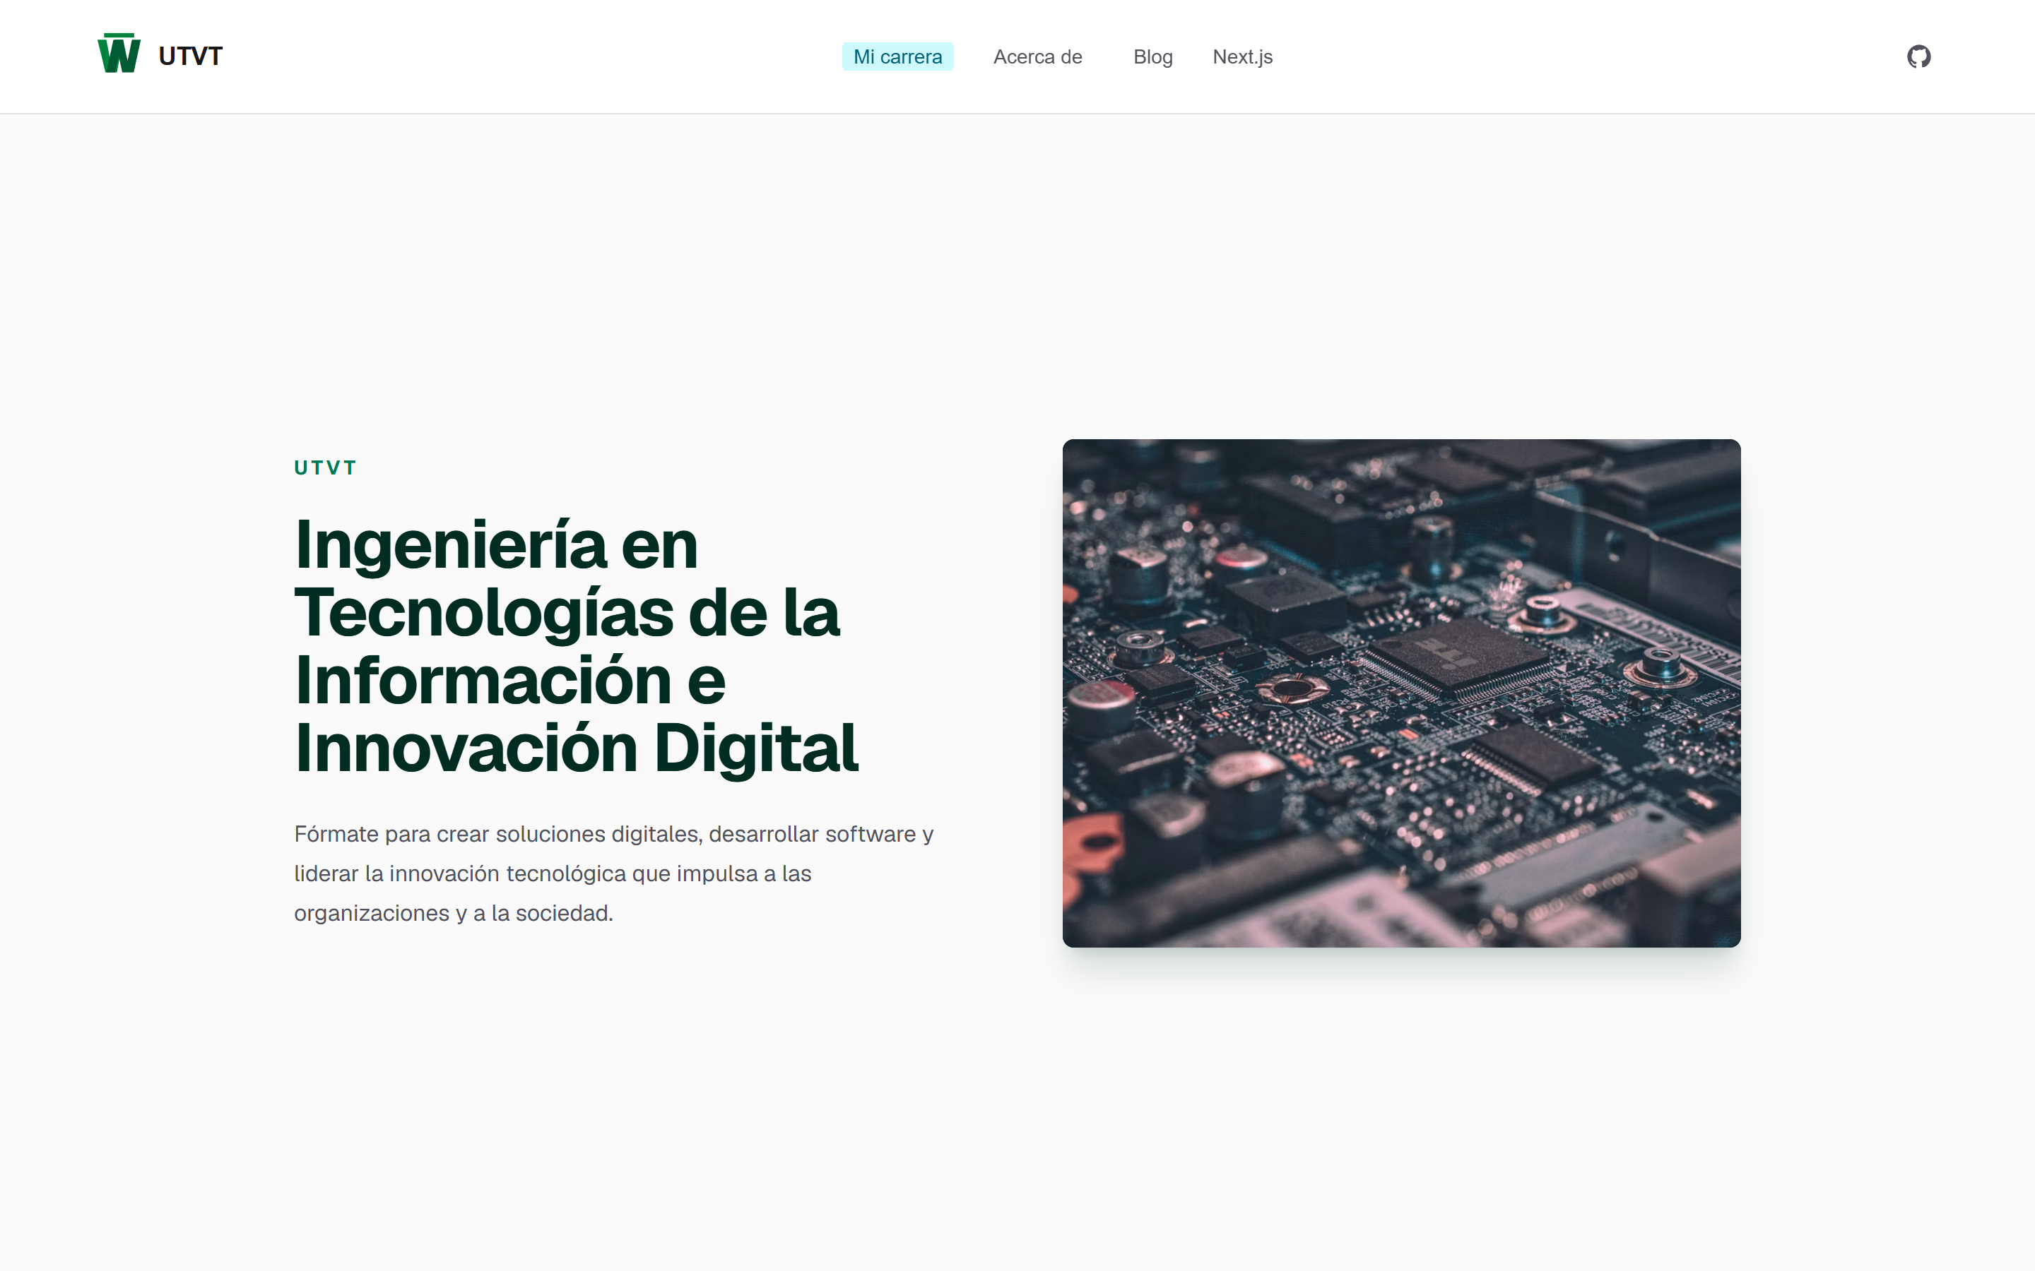
Figura 1. Página de inicio (/)

6.2 Página Acerca de
La página muestra el encabezado global y, debajo, su propio encabezado de sección, junto con las cuatro áreas de formación generadas dinámicamente.

Figura 2. Página Acerca de (/about)

6.3 Índice del blog y layout anidado
Esta captura evidencia el funcionamiento de los layouts anidados: se aprecian el encabezado global, el encabezado propio del blog y el pie de página del layout de sección.
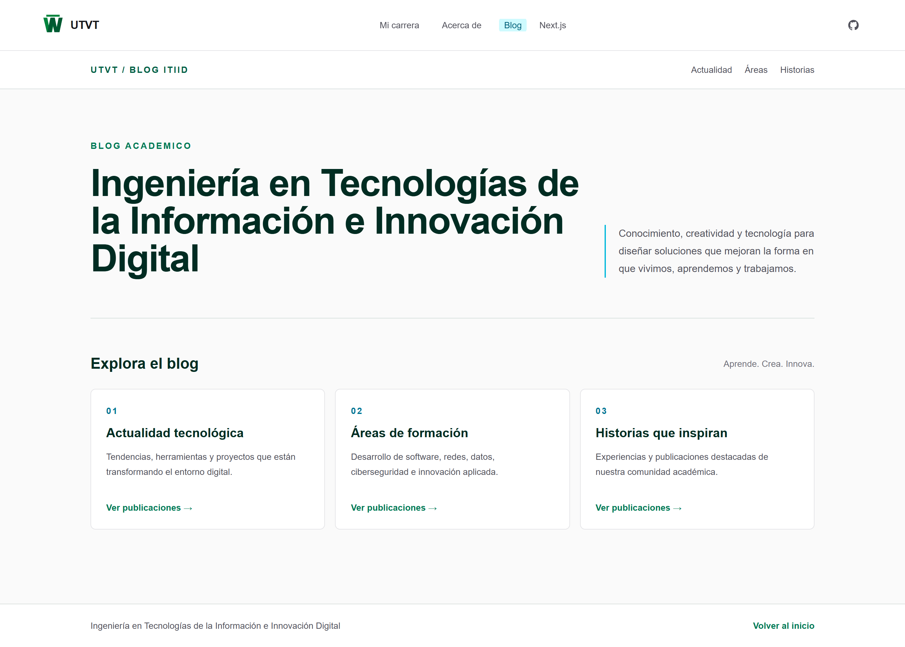
Figura 3. Índice del blog (/blog) con layout anidado

6.4 Publicaciones generadas por ruta dinámica
Ambas publicaciones se resuelven con el mismo archivo app/blog/[slug]/page.js; lo único que cambia es el valor del parámetro slug capturado desde la URL.
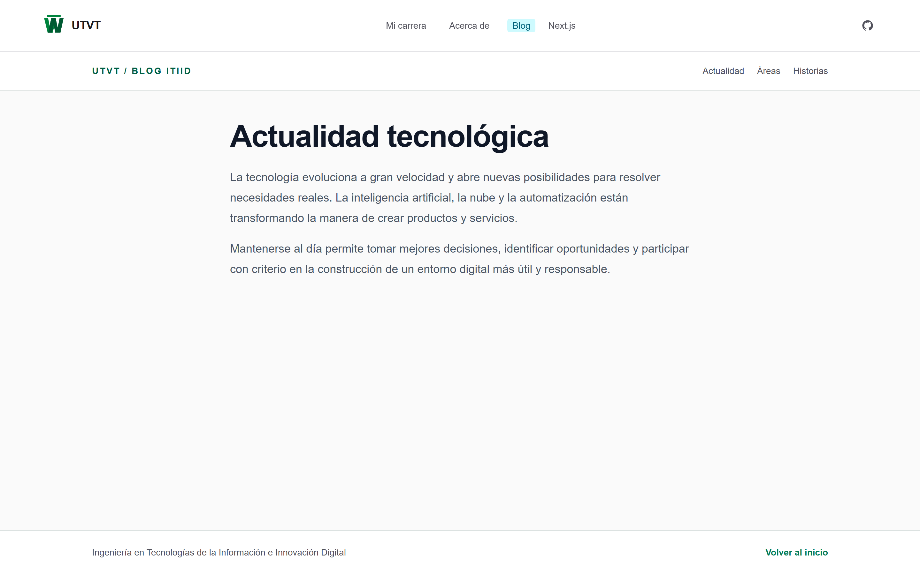
Figura 4. Publicación /blog/actualidad-tecnologica
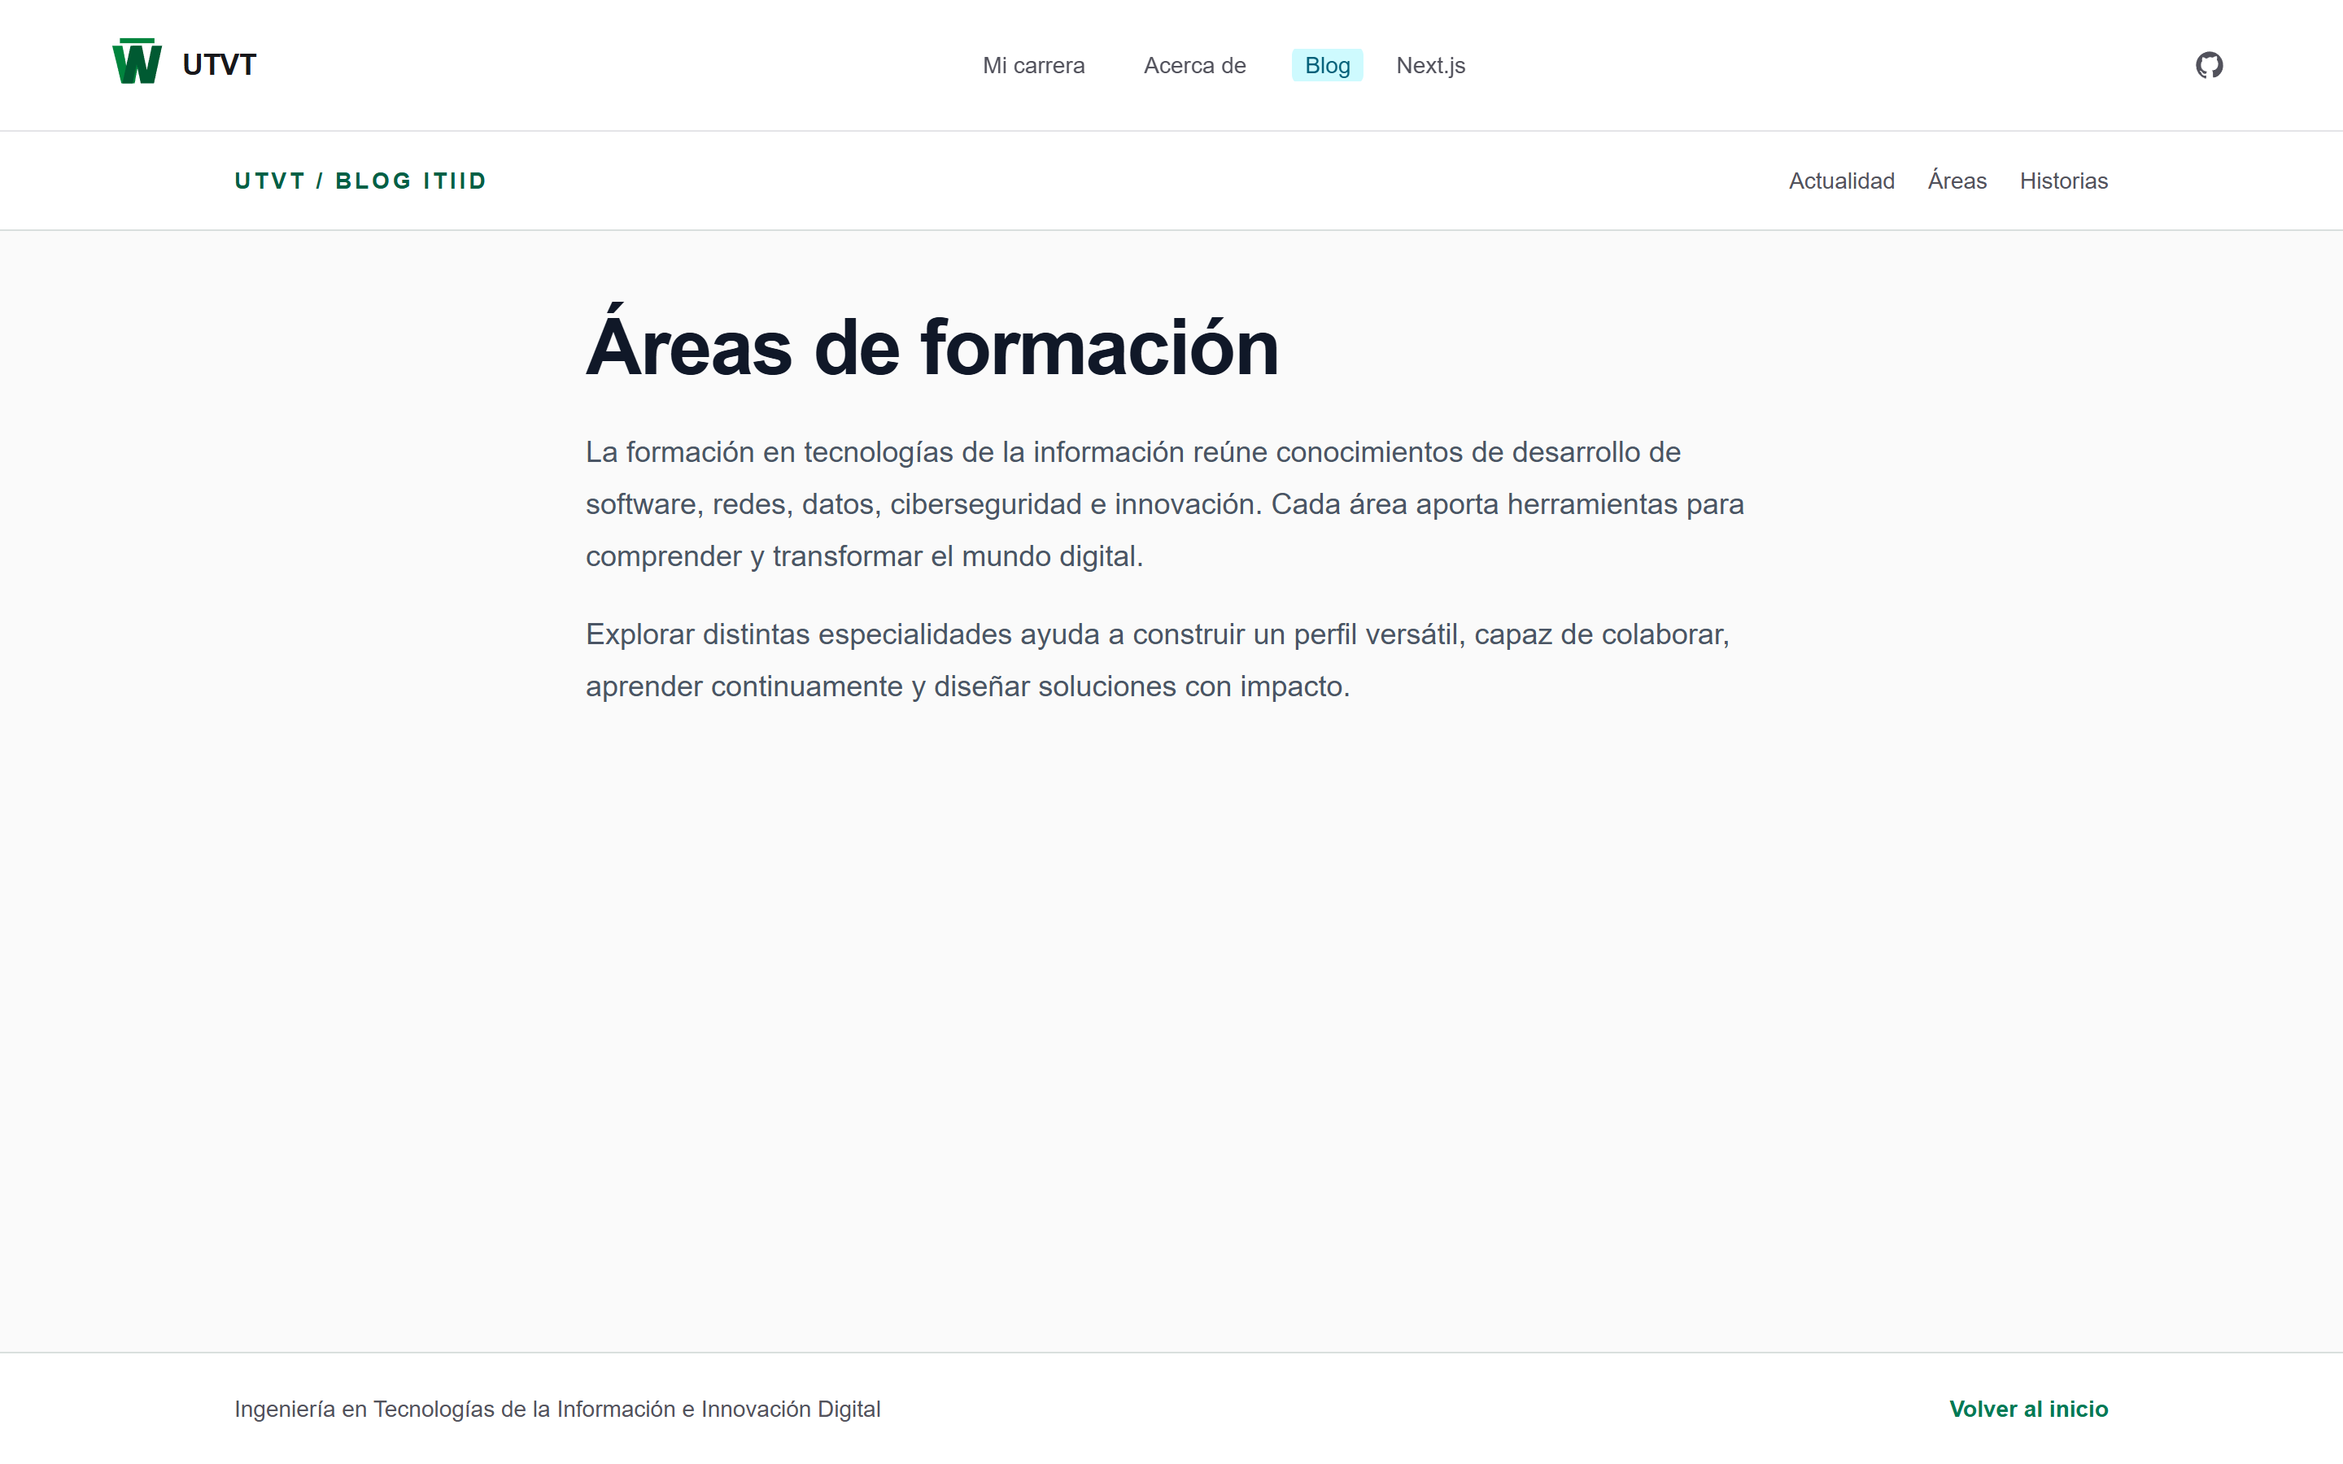
Figura 5. Publicación /blog/areas-de-formacion

6.5 Manejo de rutas inexistentes
Cuando el slug solicitado no existe en los datos, la función notFound() detiene el renderizado y se muestra la página 404 personalizada. El mismo archivo atiende también cualquier URL que no corresponda a ninguna ruta de la aplicación.
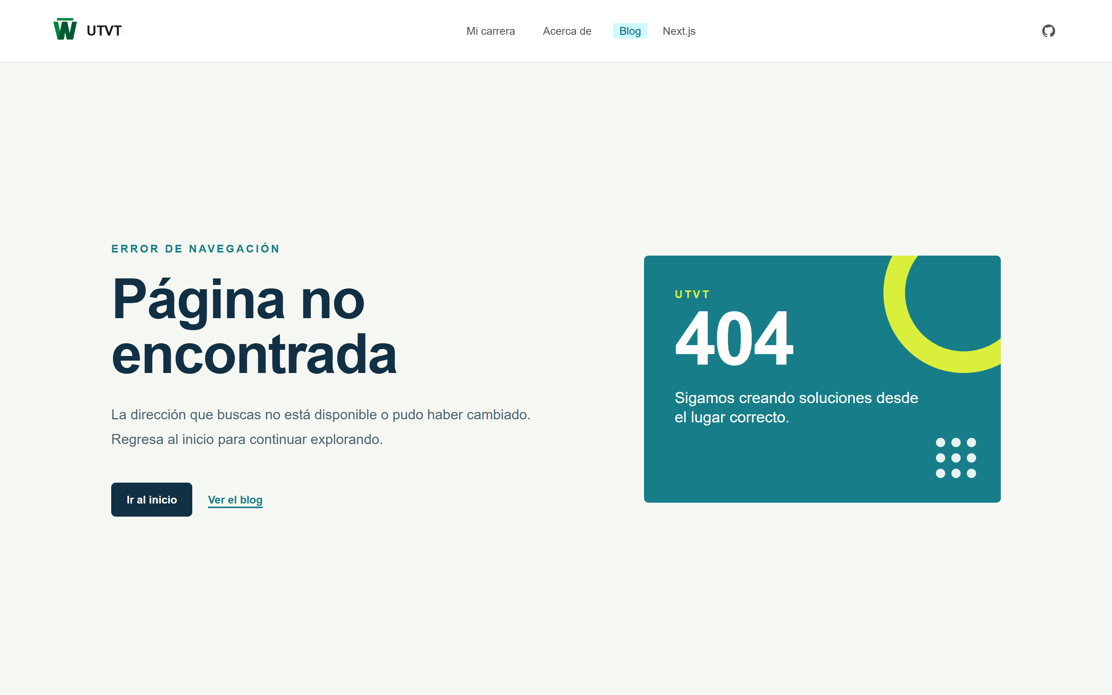
Figura 6. Slug inexistente (/blog/categorias), respuesta HTTP 404
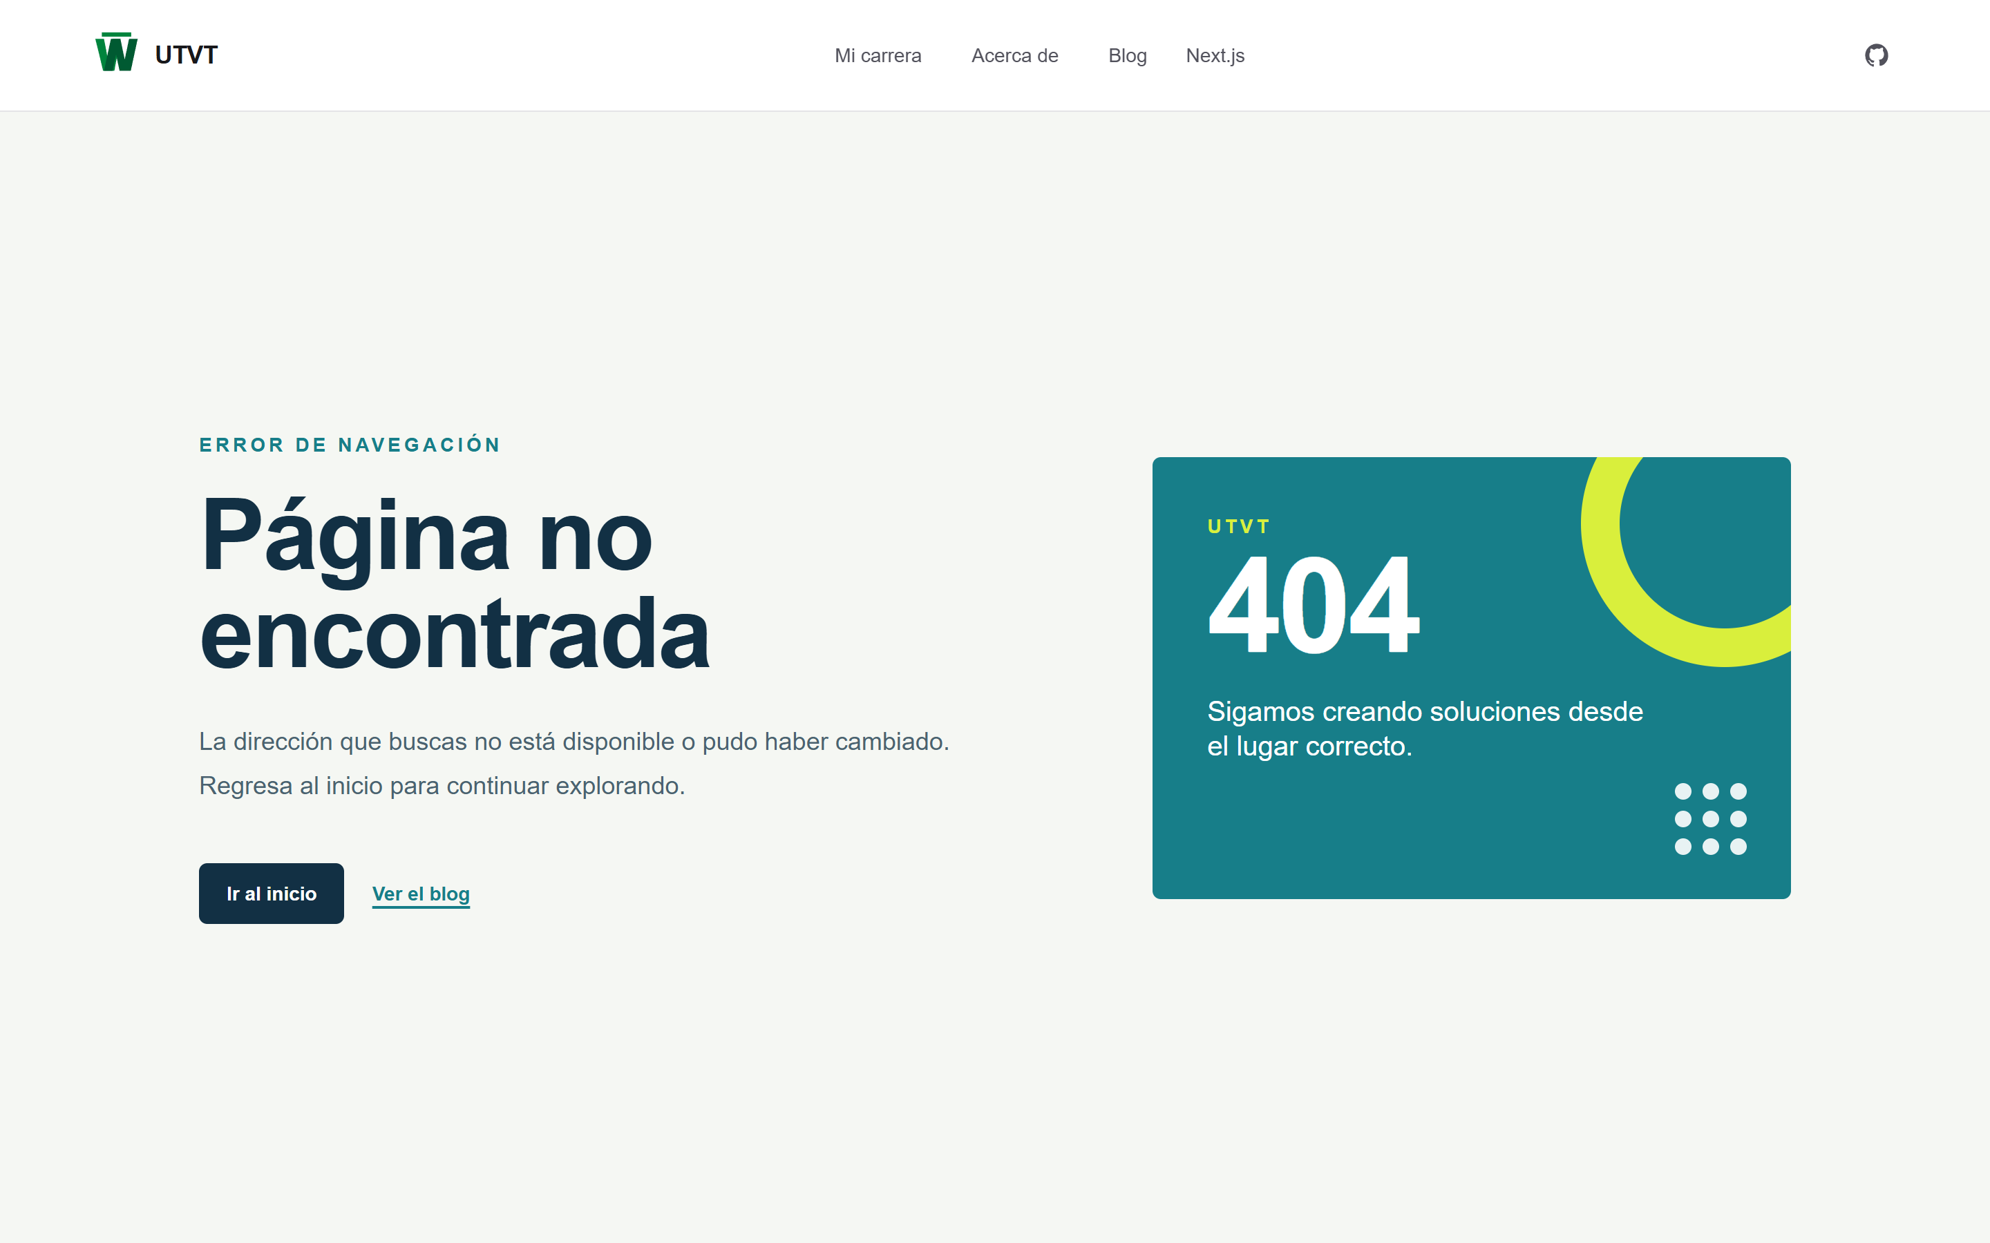
Figura 7. Ruta inexistente (/ruta-inexistente), respuesta HTTP 404

7. Verificación

7.1 Respuestas HTTP
Se comprobó el código de estado devuelto por cada ruta de la aplicación:
Ruta solicitada | Código | Resultado esperado
/ | 200 | Página de inicio
/about | 200 | Página Acerca de
/blog | 200 | Índice del blog
/blog/actualidad-tecnologica | 200 | Publicación existente
/blog/areas-de-formacion | 200 | Publicación existente
/blog/historias-que-inspiran | 200 | Publicación existente
/blog/categorias | 404 | Página no encontrada
/ruta-inexistente | 404 | Página no encontrada

7.2 Compilación de producción
El comando npm run build finalizó sin errores. En la salida se distingue el tipo de renderizado de cada ruta: las marcadas con el símbolo de SSG corresponden a las publicaciones prerenderizadas gracias a generateStaticParams.
Route (app)
┌ ○ /
├ ○ /_not-found
├ ○ /about
├ ○ /blog
└ /blog/[slug]
├ ● /blog/actualidad-tecnologica
├ ● /blog/areas-de-formacion
└ ● /blog/historias-que-inspiran

○ (Static) prerendered as static content
● (SSG) prerendered as static HTML

7.3 Análisis estático
El comando npm run lint reportó inicialmente tres errores de la regla no-html-link-for-pages, debidos al uso de etiquetas <a> para navegar entre rutas internas. Se corrigieron sustituyéndolas por el componente Link de next/link, con lo que el análisis quedó sin errores.
Permanece una advertencia de la regla no-img-element en la página de inicio, ya que la imagen de portada se inserta con la etiqueta <img>. Se conservó de esa forma por ser el código propuesto en el material de la práctica; sustituirla por el componente Image de next/image requeriría además registrar el dominio externo en next.config.mjs.

8. Control de versiones
El historial de commits refleja el avance de la práctica: cada commit corresponde a una etapa del desarrollo, lo que permite revisar la construcción del proyecto paso a paso.
Commit | Descripción
24296a9 | docs: describe first-steps laboratory scope
9f26ec7 | chore: scaffold Next.js app with App Router, Tailwind and ESLint
36bdca0 | feat: add about and blog routes with shared Header component
7c611d7 | feat: style home page with ITIID hero section
53bf263 | feat: configure global navigation with UTVT logo and links
b10b21e | feat: build about page with learning areas and institutional links
88988d8 | feat: build blog index with section cards and Link navigation
404be95 | feat: add nested blog layout with section header and footer
ca43cad | feat: add dynamic blog post route reading the slug param
e367f3c | feat: prerender known posts and render not-found page for unknown slugs
0287df5 | refactor: extract NavigationLink client component for active link state
2f1826b | fix: use next/link for internal navigation in about and not-found pages
82bc777 | docs: document routes, structure and concepts of the laboratory

El repositorio público con el código completo se encuentra en:
https://github.com/LudwinGarcia1/nextjs-laboratories

9. Conclusiones
El App Router de Next.js permite construir la estructura de navegación de un sitio a partir de la organización de carpetas, lo que hace que la arquitectura del proyecto sea evidente con solo revisar el árbol de archivos.
- Los layouts anidados evitan duplicar código y conservan su estado durante la navegación, ya que solo se vuelve a renderizar el contenido que cambia.
- Las rutas dinámicas permiten atender un número indefinido de direcciones con un solo archivo, y generateStaticParams optimiza el resultado al prerenderizar los casos conocidos.
- Separar los Client Components al mínimo indispensable, como se hizo con NavigationLink, reduce el JavaScript enviado al navegador sin sacrificar interactividad.
- El uso del componente Link en lugar de la etiqueta <a> no es solo una recomendación de estilo: ESLint lo señala como error, porque la navegación del lado del cliente es parte del funcionamiento esperado del framework.
La práctica también dejó claro que conviene revisar la documentación de la versión instalada antes de escribir código: el cambio de params a una promesa habría provocado un error difícil de interpretar si se hubiera seguido la sintaxis de versiones anteriores.

10. Referencias
- Vercel. Next.js Documentation — App Router. https://nextjs.org/docs/app
- Vercel. Layouts and Pages. https://nextjs.org/docs/app/getting-started/layouts-and-pages
- Vercel. Dynamic Route Segments. https://nextjs.org/docs/app/api-reference/file-conventions/dynamic-routes
- Vercel. notFound. https://nextjs.org/docs/app/api-reference/functions/not-found
- Tailwind Labs. Tailwind CSS Documentation. https://tailwindcss.com/docs

